Информационно-статистический обзор

рассмотренных в ноябре 2018 года обращений, запросов информации и сообщений граждан, объединений граждан, в том числе юридических лиц, поступивших в адрес Главы Кочковского района Новосибирской области и в администрацию Кочковского района Новосибирской области, а также результатов рассмотрения обращений, запросов информации и сообщений и принятых по ним мер

Рассмотрение обращений, запросов информации и сообщений граждан, объединений граждан, в том числе юридических лиц, поступивших в адрес Главы Кочковского района Новосибирской области и в администрацию Кочковского района Новосибирской области, организовано в соответствии с Конституцией Российской Федерации, действующим федеральным и областным законодательством, нормативными правовыми актами Новосибирской области, правовыми актами Кочковского района Новосибирской области.
Организацию работы по объективному, всестороннему и своевременному рассмотрению обращений осуществляет общественная приемная Главы Кочковского района Новосибирской области (далее - общественная приемная Главы района).

В ноябре 2018 года в адрес Главы Кочковского района Новосибирской области и в администрацию Кочковского района Новосибирской области через общественную приемную Главы района поступило 15 обращений (в октябре 2018 года - 18, в ноябре 2017 года - 15), в том числе:
1) письменных обращений и запросов - 11 (в октябре 2018 года - 15, в ноябре 2017 года - 4);
2) личных обращений на личных приемах Главы Кочковского района Новосибирской области, заместителей главы администрации Кочковского района Новосибирской области – 2 (в октябре 2018 года – 2, в ноябре 2017 года - нет);
3) обращений к специалистам общественной приемной Главы района - нет, в том числе по правовым вопросам - нет (в октябре 2018 года - нет, в том числе по правовым вопросам - нет, в ноябре 2017 года – 1, в том числе по правовым вопросам - нет);
4) устных сообщений и запросов по справочному телефону общественной приемной Главы района – 2 (в октябре 2018 года - 1, в ноябре 2017 года – 1).
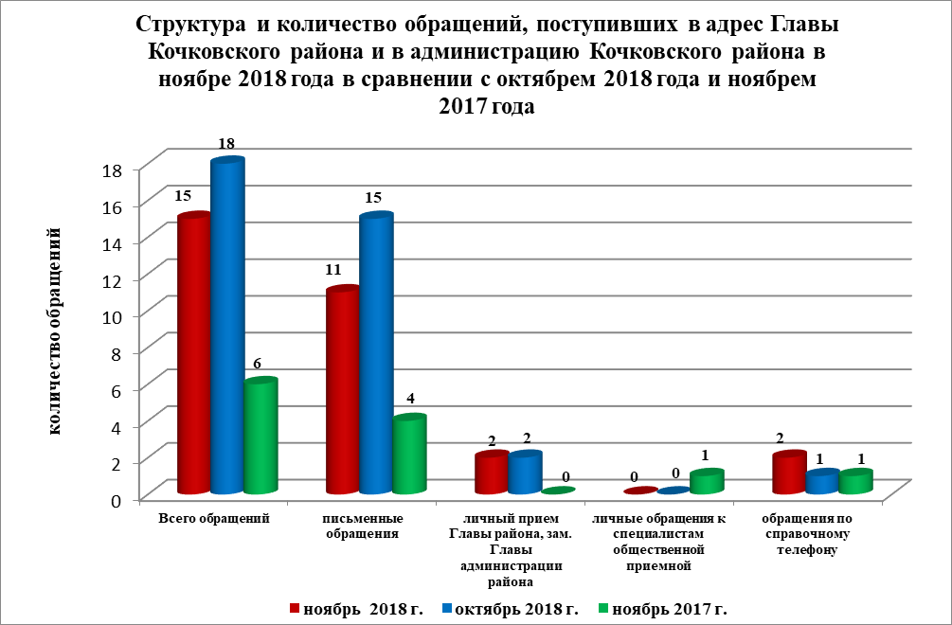

По сравнению с октябрем 2018 года общее количество письменных и личных обращений, устных сообщений и запросов уменьшилось на 16,7 % (на 3 обращения). По сравнению с ноябрем 2017 года количество обращений увеличилось на 150,0 % (на 9 обращений).
Наибольшее количество обращений, сообщений и запросов поступило от жителей Быструхинского сельсовета – 6 (40,0 % от общего количества обратившихся).
В 15 обращениях содержится 16 вопросов, относящихся к тематическим разделам:
- государство, общество, политика – нет
- социальная сфера – 1 (6,7 % от общего количества вопросов);
- экономика - 5 (33,3 %);
- оборона, безопасность, законность – 6 (40,0 %);
- жилищно-коммунальная сфера - 4 (26,7 %).

Анализ вопросов, содержащихся в обращениях, запросах и сообщениях, показывает, что в ноябре 2018 года по сравнению с октябрем 2018 года и ноябрем 2017 года отмечается увеличение количества обращений по вопросам:
- преступления против личности – 6 обращений (на 6 обращений) (в октябре 2018 года - нет), на 6 обращений (в ноябре 2017 года - нет).

Отмечается уменьшение количества обращений по вопросам:
- государственный контроль и надзор в сфере сохранения культурного наследия – нет (в октябре 2018 года - 8), (в ноябре 2017 года - нет).

Письменные обращения
В ноябре 2018 года поступило 11 письменных обращений, в том числе в форме электронного документа – 10 (90,9 %) (в октябре 2018 года – 15, в том числе в форме электронного документа – 12 (80,0 %), в ноябре 2017 года - 4, в том числе в форме электронного документа – нет), в том числе из Общественной приемной Губернатора и иных органов – 3 (27,3 %) (в октябре 2018 года – 1 (6,7 %), в ноябре 2017 года – 3 (75,0 % от общего количества письменных обращений)).
По сравнению с октябрем 2018 года количество письменных обращений уменьшилось на 26,7 % (на 4 обращения), по сравнению с ноябрем 2017 года количество письменных обращений увеличилось на 175 % (на 7 обращений).
По сравнению с октябрем 2018 года количество письменных обращений, поступивших из Общественной приемной Губернатора и иных органов, увеличилось на 200 % (на 2 обращения), по сравнению с ноябрем 2017 года количество обращений не изменилось.

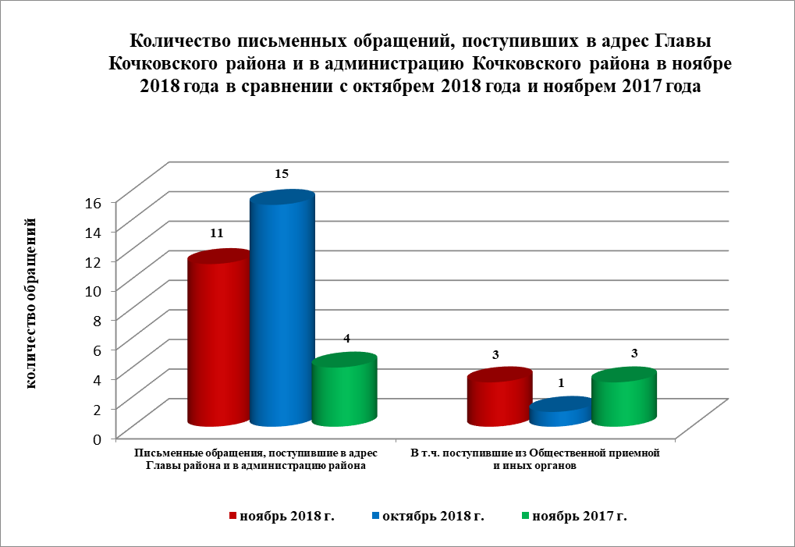

Наибольшее количество письменных обращений поступило от жителей иного государства – 6 (54,5 % от общего количества обратившихся).
По видам письменные обращения подразделяются на:
- заявления – 6 (54,5 %) (в октябре 2018 года – 5 (100,0 %), в ноябре 2017 года – 3 (75,0 %);
- жалобы – 5 (45,4 %) (в октябре 2018 года – нет, в ноябре 2017 года – 1 (25,0%));
- запросы – нет (в октябре 2018 года – нет, в ноябре 2017 года – нет);
- предложения – нет (в октябре 2018 года – нет, в ноябре 2017 года – нет);
- не обращения – нет (в октябре 2018 года – нет, в ноябре 2017 года - нет).

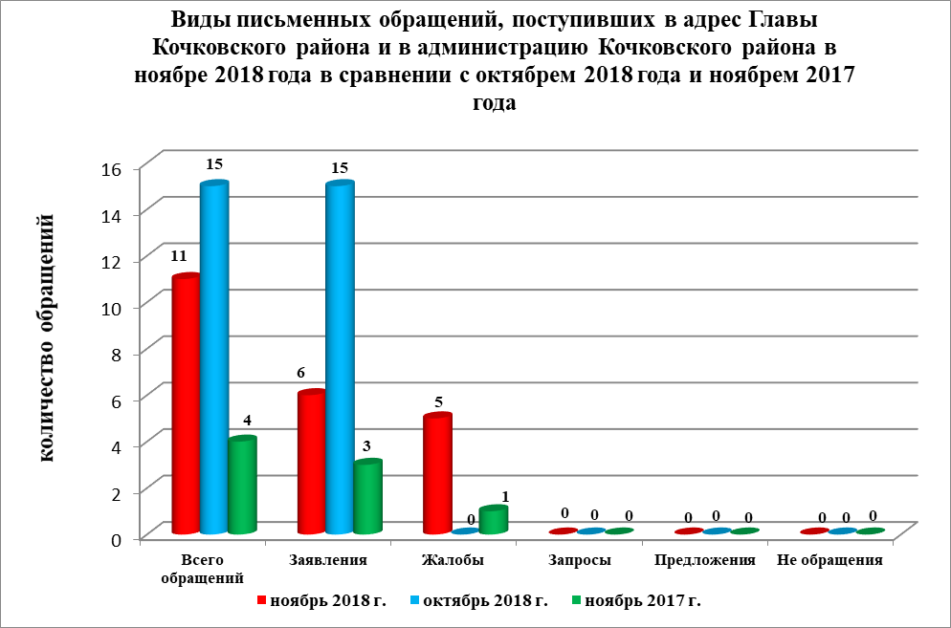

В 11 письменных обращениях содержится 12 вопросов, относящихся к тематическим разделам:
- государство, общество, политика – нет (в октябре 2018 года – 11 (25,6 % от количества вопросов), в ноябре 2017 года – нет);
- социальная сфера – 1 (8,3 %) (в октябре 2018 года – 13 (30,2 %), в ноябре 2017 года – нет);
- экономика – 3 (25 %) (в октябре 2018 года – 14 (32,6 %), в ноябре 2017 года – нет);
- оборона, безопасность, законность – 6 (50 %) (в октябре 2018 года - нет, в ноябре 2017 года – 1 (25,0 %));
- жилищно-коммунальная сфера – 2 (16,7 %) (в октябре 2018 года – 5 (11,6 %), в ноябре 2017 года – 3 (75,0 %)).
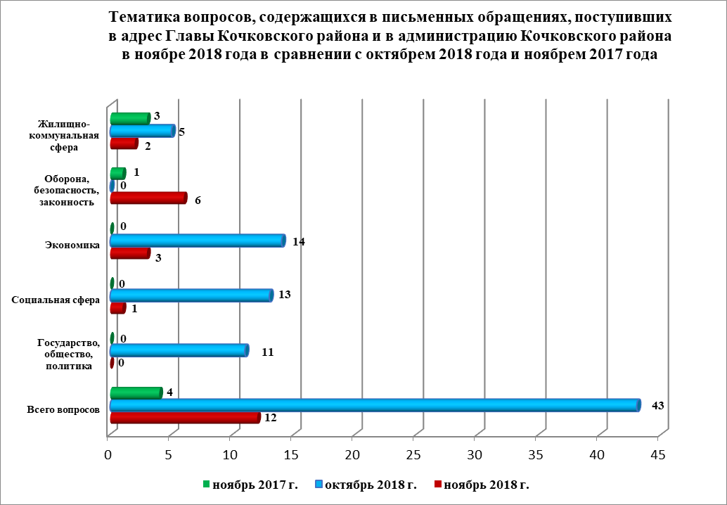

Основные вопросы, с которыми обращались жители Кочковского района и иных территорий:
1) «Оборона, безопасность, законность»:
- преступления против личности – 6 (жители иного государства).

Вопросы, содержащиеся в письменных обращениях, рассмотрены:
- Главой Кочковского района Новосибирской области - 3 (25,0 %) (в октябре 2018 года – 8 (18,6 %), в ноябре 2017 года - 4 (100 %));
- органами местного самоуправления – 1 (8,3 %) (в октябре 2018 года – 18 (41,8 %), в ноябре 2017 года – нет;
- исполнительными органами государственной власти – 8 (66,7 %) (в октябре 2018 года – 17 (39,5 %), в ноябре 2017 года – нет).

По результатам рассмотрения вопросов, содержащихся в письменных обращениях:
- поддержано (предложение признано целесообразным, заявление или жалоба - обоснованным и подлежащими удовлетворению) – нет, в том числе меры приняты (фактически реализованные предложения, фактически удовлетворенные заявление или жалобы) – нет;
- разъяснено – 3 (25,0 %);
- не поддержано - нет;
- направлено по компетенции – 9 (75,0 %).

Личный прием граждан
На личный прием к Главе Кочковского района Новосибирской области, заместителям главы администрации Кочковского района Новосибирской области обратилось 2 человека (в октябре 2018 года - 2, в ноябре 2017 года – нет), в том числе приняты на личном приеме:
- Главой Кочковского района Новосибирской области 2 человека (в октябре 2018 года – 1 человек, в ноябре 2017 года – нет);
- заместителями главы администрации Кочковского района Новосибирской области – нет (в октябре 2018 года – 1 человек, в ноябре 2017 года - нет).
По сравнению с октябрем 2018 года количество обращений на личных приемах не изменилось, по сравнению с ноябрем 2017 года количество обращений на личных приемах увеличилось на 2 обращения.
Наибольшее количество жителей, обратившихся на личный прием, проживает на территории Кочковского сельсовета – 2 человека (100 %).
Вопросы, содержащиеся в устных обращениях, относятся к тематическим разделам:
- государство, общество, политика – нет;
- социальная сфера – нет;
- экономика – 1 (50 %);
- оборона, безопасность, законность - нет;
- жилищно-коммунальная сфера – 1 (50 %).
По результатам проведения личных приемов:
- поддержано (предложение признано целесообразным, заявления или жалоба - обоснованным и подлежащими удовлетворению) – нет, в том числе меры приняты (фактически реализованные предложения, фактически удовлетворенные заявление или жалобы) – нет;
- разъяснено – 2 (100 %).

Устные сообщения и запросы по справочному телефону общественной приемной Главы Кочковского района
По справочному телефону поступило 2 устных сообщения (в октябре 2018 года - 1, в ноябре 2017 года - 1), в том числе в форме смс-сообщений - нет.
По сравнению с октябрем 2018 года количество устных сообщений и запросов увеличилось на 1 единицу, по сравнению с ноябрем 2017 года количество устных обращений и запросов увеличилось на 1 единицу.
Граждане обращались по вопросам:
- перебоев в теплоснабжении;
- образования земельных участков (образование, раздел, выдел, объединение земельных участков). Возникновение прав на землю;

Прием граждан специалистами общественной приемной Главы Кочковского района
К специалистам общественной приемной Главы Кочковского района области в ноябре граждане не обращались (в октябре 2018 года – нет, в ноябре 2017 года - 1).

